**User Parameters** – здесь можно указать креды пользователя (тоже самое, что Config elements > CSV Data Set Config)

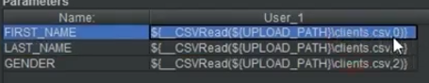

Указываем путь до excel файла на компе

Цифры в конце – Это какой столбец будет использован